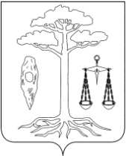
Совет
Тейковского муниципального района
четвертого созыва

Р Е Ш Е Н И Е

от 20.04.2011г. № 86-р
г.Тейково

Об отказе в выделении денежных средств

В целях оформления права муниципальной собственности на объекты недвижимости МУ МПП ЖКХ Тейковского муниципального района, находящегося в процедуре банкротства,

Совет Тейковского муниципального района РЕШИЛ:

Отказать в выделении денежных средств в сумме 1000,0 тыс.руб. на проведение работ по изготовлению технической документации и регистрации права муниципальной собственности.

Глава Тейковского
муниципального района Н.С. Смирнов

